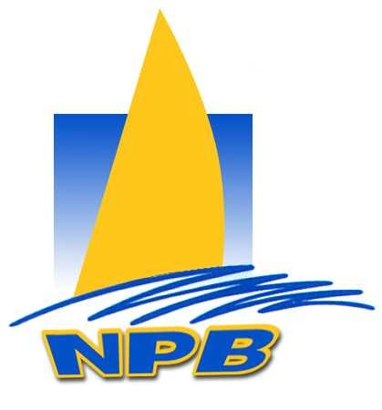
BULLETIN d'INSCRIPTION

Nom de la régate : L.A. FUN CUP
Dates complètes : dimanche 03 avril 2011
Lieu : base nautique de Quimiac
Autorité Organisatrice : NAUTISME EN PAYS PBLANC

N° voile

CLASSE

Rating : ………………

BARREUR
NOM

PRENOM

N° licence

N° club

Sexe

Né(e) le

Pour les mineurs : Autorisation parentale

Je soussigné, M autorise mon enfant à participera la régate et dégage la responsabilité des organisateurs quant aux risques inhérents à cette participation.
J’atteste qu’il (ou elle):
ayant plus de 16 ans, est apte à plonger, puis à nager au moins 50 mètres.
ayant moins de 16 ans, est apte à s’immerger, puis nager au moins 25 mètres sans reprendre pied.
J’autorise également les organisateurs :
à prendre en cas d'urgence toutes mesures nécessaires pour la sauvegarde de mon enfant.
à prendre toutes dispositions médicales ou hospitalières vis-à-vis de lui, en cas d’urgence, y compris son transport dans un établissement hospitalier.
J’ai reçu les informations relatives au montant des garanties associées à la licence de la FFV ainsi que la possibilité de souscription de garanties complémentaires.
Fait à: .............................................. le..........................................
Signature (Ajouter la mention " Lu et approuvé " )

Signature de l’un des parents (mention nécessaire écrite : Bon pour autorisation parentale)

Fait à le

ATTESTATION

Je m'engage à me soumettre aux Règles de Course à la Voile et à toutes autres règles qui régissent cette épreuve.
Je certifie exacts les renseignements portés sur cette fiche.
Il appartient à chaque coureur, sous sa seule responsabilité, de décider s’il doit prendre le départ.

SIGNATURE DU BARREUR
(mention nécessaire : lu et approuvé)

Fait à , le

